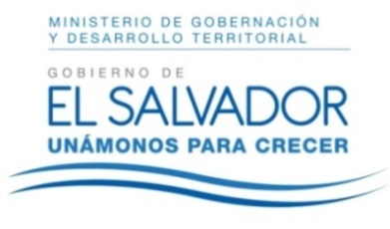
MINISTERIO DE GOBERNACIÓN Y DESARROLLO TERRITORIAL
REPÚBLICA DE EL SALVADOR, AMÉRICA CENTRAL

RESOLUCIÓN NÚMERO SETENTA, NÚMERO CORRELATIVO MIGOBDT-2018-0069. UNIDAD DE ACCESO A LA INFORMACIÓN DEL MINISTERIO DE GOBERNACIÓN Y DESARROLLO TERRITORIAL. San Salvador, a las once horas y seis minutos del día siete de mayo del año dos mil dieciocho. CONSIDERANDO: I. Que habiéndose presentado solicitud a la Unidad de Acceso a la Información de esta Secretaria de Estado por el señor --------------------------------------------------, el día veintisiete de abril del presente año. En la cual requiere: “Directrices o Formularios y/o planes que se utilizan para la elaboración del presupuesto del Ministerio de Gobernación, es decir como recolectan la base de datos necesarios para elaborar el presupuesto, y de esa manera distribuirlo hacia cada departamento del Ministerio.” II. Que la referida solicitud cumple con todos los requisitos establecidos en el artículo 66 de la Ley de Acceso a la Información Pública (LAIP). III. Por lo que se trasladó la solicitud, al Art. 70 de la Ley de Acceso a la Información Pública, a la Dirección de la Unidad Financiera de este Ministerio, la cual remite información anexa a la presente. POR TANTO, conforme a los Art. 86 inc. 3° de la Constitución y Arts. 2, 7, 9, 50, 62 y 72 de la Ley de Acceso a la Información Pública, esta dependencia, RESUELVE: 1° CONCEDER el acceso a la información solicitada. 2° Remítase la presente por medio señalada para tal efecto. NOTIFÍQUESE.

JENNI VANESSA QUINTANILLA GARCÍA
OFICIAL DE INFORMACIÓN AD-HONOREM

